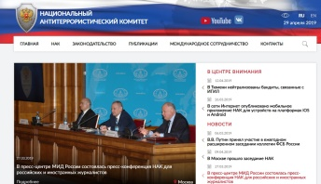 | портал Национального антитеррористического комитета  (http://nac.gov.ru/)
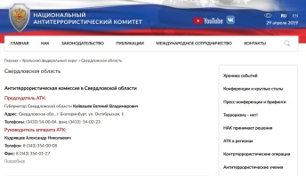 | сайт антитеррористической комиссии в Свердловской области  (http://nac.gov.ru/subekty-federacii/sverdlovskaya-oblast.html)
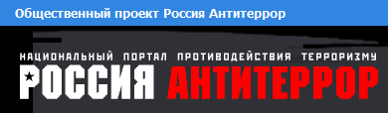 | Национальный портал "Россия, Антитеррор"  (http://www.antiterror.ru/)
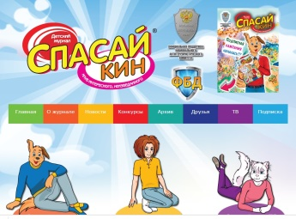 | Антитерроризм детям (детский тележурнал "Спасайкин")  (http://spasay-kin.ru/)
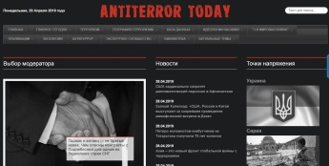 | сайт "Antiterror Today"  (http://antiterrortoday.com/)
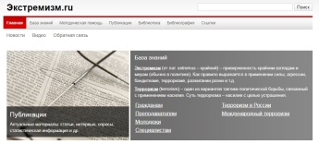 | сайт "Экстремизм.ру"  (http://www.ekstremizm.ru/)
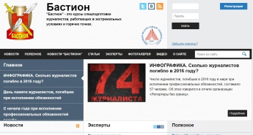 | сайт "Бастион"  (http://www.smi-antiterror.ru/)
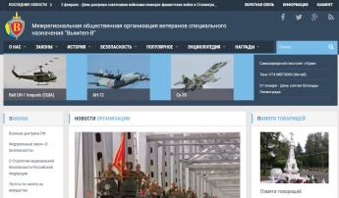 | сайт "Вымпел-В"  (http://vimpel-v.com/)
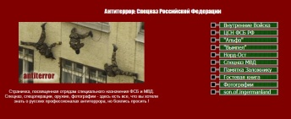 | сайт "Антитеррор: Спецназ Российской Федерации"  (http://antiterror.sitecity.ru/index.phtml)
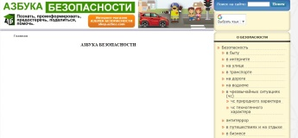 | сайт "Азбука безопасности" – проект для взрослых и детей"  (http://azbez.com/)
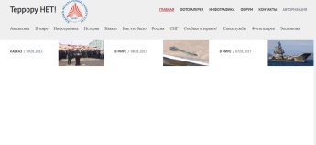 | сайт "Террору-НЕТ!"  (http://www.terrorunet.ru/)
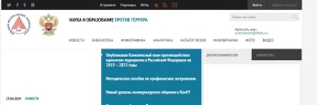 | сайт "Наука и образование против террора"  (http://scienceport.ru/)
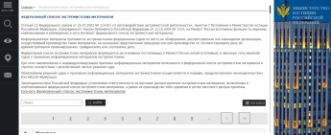 | Федеральный список экстремистских материалов  (https://minjust.ru/ru/extremist-materials)
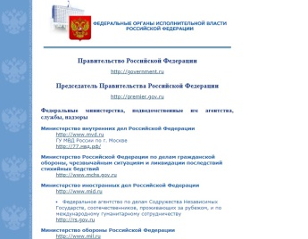 | сайты федеральных органов исполнительной власти  (http://www.gov.ru/main/ministry/isp-vlast44.html)
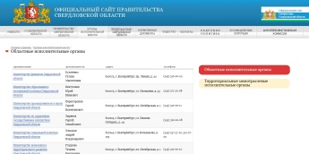 | сайты исполнительных органов государственной власти Свердловской области  (http://midural.ru/100032/100124/)

